**关于对2025届本科毕业论文（设计）提供AIGC检测的温馨提示**

为强化学术诚信教育，规范本科生在毕业论文（设计）中科学合理使用生成式人工智能技术，防范学术不端，学校决定在2025届本科生毕业论文（设计）查重环节，同步提供AIGC检机会，具体事宜如下。

一、检测平台

知网查重、AIGC检测功能已链入本科教学管理信息服务平台（网址：zdbk.zju.edu.cn，以下简称教务系统），学生可直接通过教务系统进行毕业论文查重和AIGC检测。

二、数学科学学院设置查重检测时间

2025年4月25日——2025年6月30日

三、检测方法

**步骤1：**登录教务系统（zdbk.zju.edu.cn），进入毕业论文（设计）——学生过程资料，在“查重稿（论文初稿）”处上传需要查重的稿件；

提示：请务必检查是否上传了正确的查重稿。

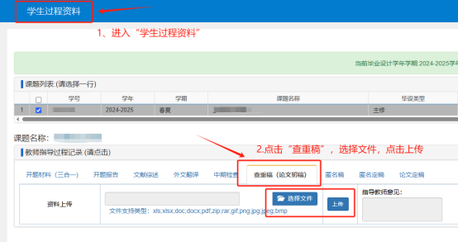

**步骤2：**上传查重稿后，进入毕业论文（设计）—— 论文查重页面，在院系规定的时间内，点击“上传查重网站”按钮，查重稿即上传至知网。

注意：在点击“上传查重网站”前，请务必确认上传的稿件无误，有问题及时在过程资料处替换。一旦点击“上传查重网站”即表示使用了1次查重机会，将无法撤销。

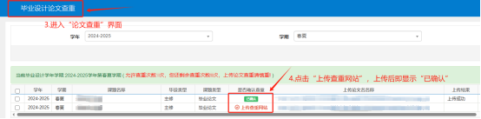

**步骤3：**上传成功后，向右拉动下方进度条，点击第一个红色“检测”按钮，进行查重检测。点击右边第二个AIGC“检测”按钮，进行AIGC检测。检测结束即可看到结果并下载对应报告单（包括查重报告和AIGC检测报告）。

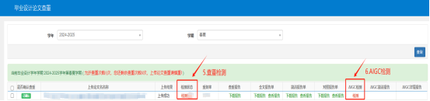

四、查重检测要求

（1）查重率在15%以下的为通过，根据检测报告做适当修改；

（2）查重率在15%-30%为修改后通过，需要指导教师督促修改并确认；

（3）查重率在30%以上的为不通过，需要重大修改后再次查重；

查重不通过的论文修改后需进行二次查重，请于答辩前联系教育教学办公室，查重率在15%以下方能进入答辩。学生需重视查重后的论文修改，并将查重报告和全文报告单及时发送给自己的指导老师。

四、其他说明

1.原则上每位学生在教务系统有1次查重机会和1次AIGC检测机会。

2.本次AIGC检测结果仅作为毕业论文（设计）质量的参考依据，供指导教师、答辩委员等有针对性地核实学生掌握相关专业知识与能力的情况，不作为强制性评价标准，不与论文通过与否直接挂钩。

附件

**毕业论文（设计）查重常见问题（Q&A）**

1.学生点击“上传查重网站”后，始终显示“检测”怎么办？

请学生再次点击“检测状态”下的红色“检测”按钮，一般即可正常显示查重结果。

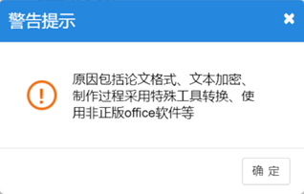若学生查重页面有多个记录，须点击最下面一条记录进行上传和检测。

2.学生查重出现“原因包括论文格式、文本加密、制作过程采用特殊工具转换、使用非正版office软件等”报错提示（如下图）怎么办？

出现此提示一般说明上传的“查重稿”格式有问题，包括论文格式、文本加密、制作过程采用特殊工具转换、使用盗版office等。

请学生尝试新建1个docx文档，将之前文档的内容复制粘贴过来，去除格式保存后再上传检测；如果是pdf可以在转换后把内容复制到word中看下是否有乱码，没有再上传，如果转换后的pdf不能复制内容就需要换一个转换工具（比如：wps或word）进行转换。

该情况不计查重次数，请将调整好的文件重新上传到查重稿，再到查重页面查重。

3.学生查重出现“当前时间不在查重时间内，如有需要请联系管理员”提示怎么办？

出现此提示一般说明学生未在学院规定的查重时间内操作，请联系学院确认查重时间。数学科学学院设置的可查重时段为2025年4月25日——2025年6月30日。请在此时段内检测。